**Урок 34 Електричне поле**

**Мета уроку:**

**Навчальна.** Сформувати уявлення учнів про електричне поле і його властивості; розповісти про вплив електричного поля на живі організми.

**Розвивальна.** Розвивати вміння встановлювати головне, суттєве у матеріалі, що вивчається (суттєві ознаки фізичних понять, основні властивості фізичних явищ)

**Виховна.** Виховувати уважність, зібраність, спостережливість.

**Тип уроку:** комбінований урок

**Обладнання:** навчальна презентація, комп’ютер.

**План уроку:**

І. ОРГАНІЗАЦІЙНИЙ ЕТАП

II. АКТУАЛІЗАЦІЯ ОПОРНИХ ЗНАНЬ ТА ВМІНЬ

IІІ. ВИВЧЕННЯ НОВОГО МАТЕРІАЛУ

ІV. ЗАКРІПЛЕННЯ НОВИХ ЗНАНЬ ТА ВМІНЬ

V. ПІДБИТТЯ ПІДСУМКІВ УРОКУ

VІ. ДОМАШНЄ ЗАВДАННЯ

**Хід уроку**

**І. ОРГАНІЗАЦІЙНИЙ ЕТАП**

***Фронтальне опитування або самостійна робота***

*1. Що називають електричним зарядом?*

*2. Назвіть одиницю електричного заряду.*

*3. Які роди зарядів існують?*

*4. Який рід заряду має ебонітова паличка, потерта об вовну? паличка зі скла, потерта об шовк?*

*5. Як взаємодіють тіла, що мають однойменні заряди? різнойменні заряди?*

*6. З яких частинок складається атом?*

*7. Які частинки входять до складу атомного ядра?*

*8. Яка частинка має найменший негативний заряд? найменший позитивний заряд?*

*9. Як ви розумієте твердження, що електричний заряд є дискретним?*

**II. АКТУАЛІЗАЦІЯ ОПОРНИХ ЗНАНЬ ТА ВМІНЬ**

Під час розчісування сухе й чисте волосся «тягнеться» за пластмасовим гребінцем. У цьому випадку відбувається електризація: і волосся, і гребінець набувають електричного заряду.

Чому волосся навіть на відстані повторює рухи гребінця?

Вивчивши новий матеріал, ви зможете відповісти на ці запитання.

**IІІ. ВИВЧЕННЯ НОВОГО МАТЕРІАЛУ**

**1. Взаємодія заряджених тіл**

***Проведемо дослід***

Підвісимо на нитці негативно заряджену кульку і піднесемо до неї позитивно заряджену скляну пластину. Навіть за відсутності безпосереднього контакту кулька на нитці відхиляється від вертикального положення.

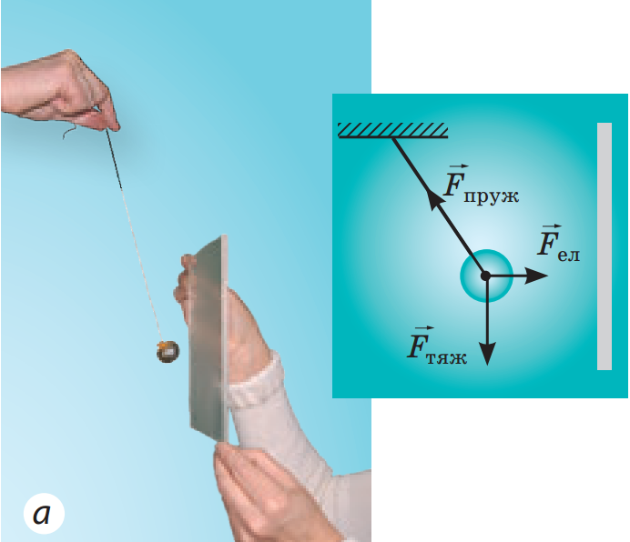 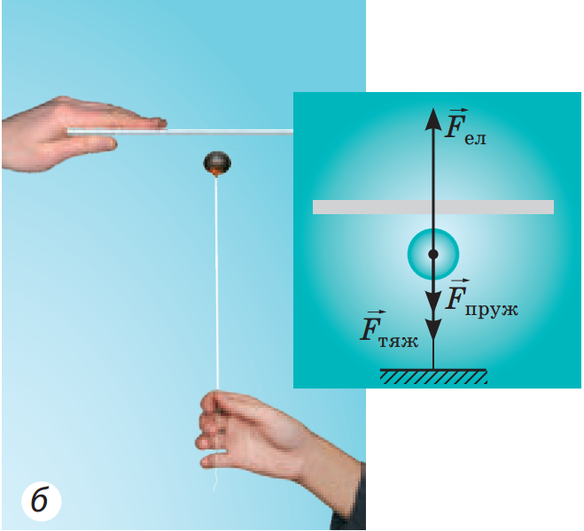

***Проблемне питання***

* Як же здійснюється взаємодія заряджених тіл?

Вивчаючи взаємодію наелектризованих тіл, учені Майкл Фарадей (1791-1867) і Джеймс-Кларк Максвелл (1831-1879) установили, що у просторі навколо електричного заряду існує електричне поле. За допомогою цього поля і здійснюється електрична взаємодія.

**2. Електричне поле**

**Електричне поле — це особлива форма матерії, що існує навколо заряджених тіл або частинок і діє з деякою силою на інші частинки або тіла, які мають електричний заряд.**

**Електрична сила – сила, з якою електричне поле діє на заряджені частинки або тіла.**

**3. Властивості електричного поля**

***Проведемо дослід***

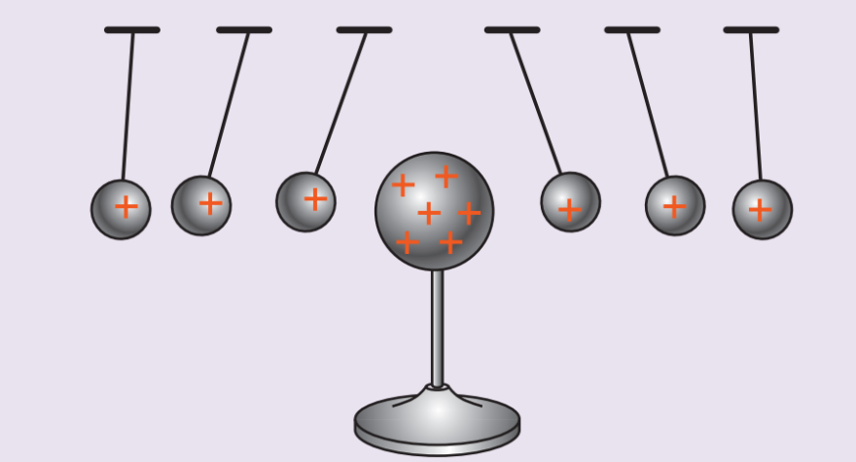Надамо усім кулькам позитивного заряду. Навколо кульок виникне електричне поле.

Висновки:

* ***електричне поле існує в будь-якій точці простору, що оточує заряд*** (заряджену сферу);
* ***з віддаленням від заряду поле стає слабшим;***
* ***електричне поле має енергію***, адже через його дію кулька набуває руху, відхиляючись на деякий кут;
* ***електричне поле може існувати будь-де***, навіть у вакуумі (детальніше в старших класах)

**4. Графічне зображення електричного поля**

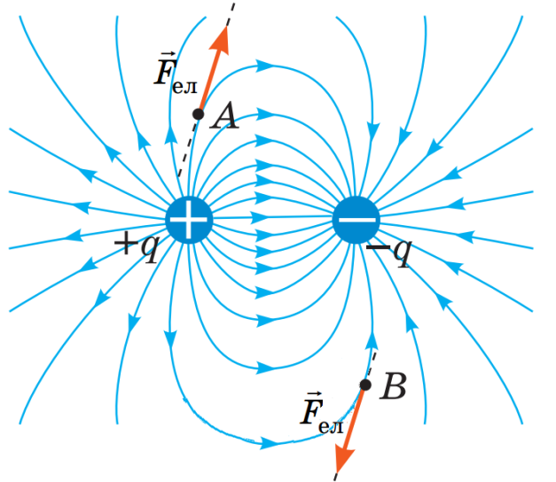Для графічного зображення електричного поля прийнято використовувати силові лінії.

**Силові лінії електричного поля, або лінії електричного поля, — це умовні лінії, уздовж дотичних до яких на заряджене тіло діє сила з боку електричного поля.**

*Щільність силових ліній на рисунку залежить від того, наскільки сильним є електричне поле* (чим сильніше електричне поле, тим щільніше розташовані лінії).

*Якщо в точку А помістити позитивний заряд, то сила $\vec{F_{ел}}$ буде діяти вздовж дотичної в напрямку силової лінії.*(якщо в точку А помістити негативний заряд, то напрямок сили буде протилежним напрямку сили $\vec{F_{ел}}$)

*У точку В помістили негативний заряд.*

Картини силових ліній електричних полів, створених:

а — негативно зарядженою кулькою;

б — позитивно зарядженою кулькою;

в — системою двох паралельних пластин, заряди яких однакові за модулем і протилежні за знаком;

г — системою двох кульок, що мають однакові позитивні заряди

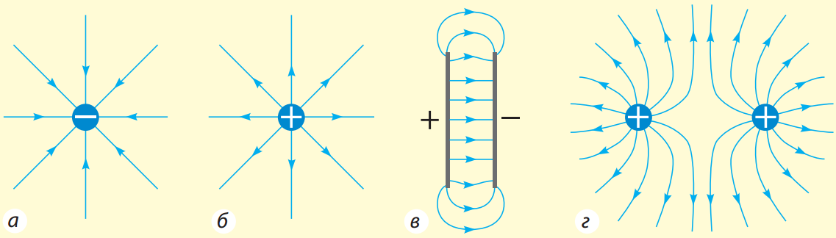

*Силові лінії електричного поля починаються на позитивному заряді й закінчуються на негативному.*

**5. Вплив електричного поля на організм людини**

***Електричне поле існує:***

* *В атмосфері Землі*. Поверхня Землі заряджена негативно, а верхні шари атмосфери — позитивно).
* *Навколо електротехнічних пристроїв.*
* *Навколо клітин й тканин організму людини.* Реєстрацію та вимірювання цих полів широко застосовують для діагностування різних захворювань (електроенцефалографія, електрокардіографія, електроретинографія).

Дія зовнішнього електричного поля на клітини й тканини організму людини, призводить до негативних наслідків. Під впливом цих електричних полів у людини змінюються гормональний стан і біоструми мозку, що спричиняє погіршення пам’яті, підвищену стомлюваність.

***Проблемне питання***

* Що ж робити? Адже зовсім відмовитися від роботи за комп’ютером, перегляду телевізора, використання побутової техніки, яка теж є джерелом електричних полів, досить важко.

Розв’язати проблему можна, послабивши електричне поле, наприклад:

* шляхом підвищення вологості повітря або застосування антистатиків.
* штучна йонізація повітря, насичення його легкими негативними йонами (аеройонізатори — генератори негативних йонів повітря).

**ІV. ЗАКРІПЛЕННЯ НОВИХ ЗНАНЬ ТА ВМІНЬ**

***Розв’язування задач***

1. Визначте знаки зарядів кожної кульки.

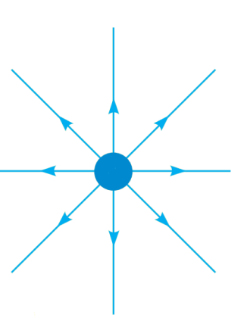 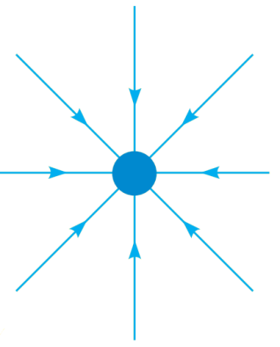 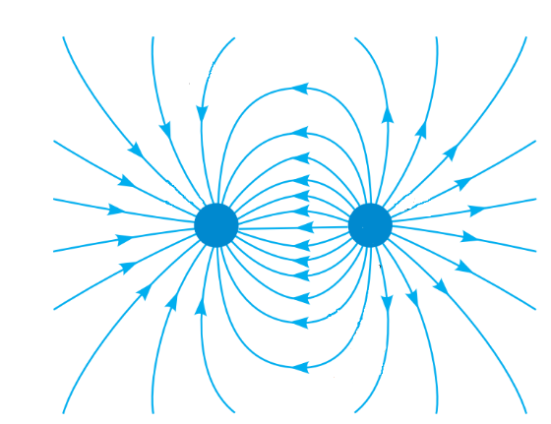

2. На рисунку зображено лінії електричного поля між двома парами заряджених пластин. Електричне поле між якими пластинами є більш інтенсивним? Визначте знак заряду кожної пластини.

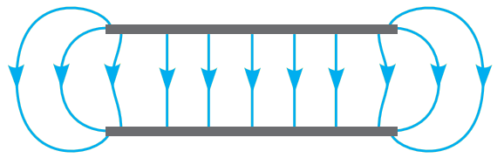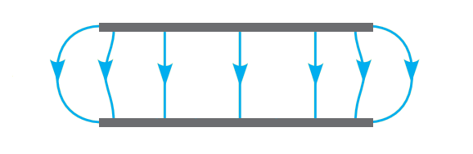

3. На рисунку зображено лінії електричних полів, створених двома різними за модулем зарядами. Для кожного випадку визначте: 1) напрямок силових ліній; 2) який заряд більший за модулем; 3) напрямок сили, що діє на позитивний заряд, розташований у точці А; 4) напрямок сили, що діє на негативний заряд, розташований у точці В.

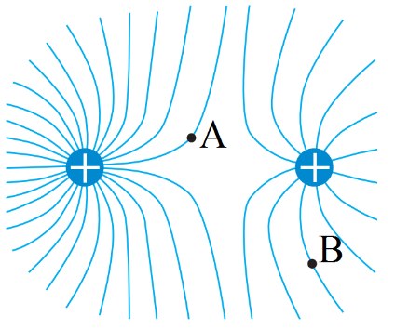 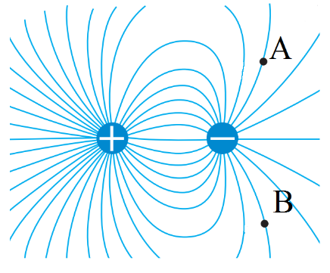

4. Між двома зарядженими пластинами зависла негативно заряджена крапелька олії. З якою силою взаємодіють крапелька олії і заряджені пластини, якщо маса крапельки становить 0,3 мг?

|  |  |
| --- | --- |
| ***Дано: $$m=0,3 мг$$ $$=0,3∙{10}^{-6}кг$$ $$g=9,8\frac{Н}{кг}$$*** | ***Розв’язання $$F_{ел}=F_{тяж}=mg$$ $$F_{ел}=0,3∙{10}^{-6}кг∙9,8\frac{Н}{кг}≈3∙{10}^{-6}Н$$***    ***Відповідь:*** |
|  |

5. Чи може частинка мати електричний заряд, що дорівнює - 24⋅10-13 Кл?

|  |  |
| --- | --- |
| ***Дано: $$q=-24∙{10}^{-13}Кл$$ $$e=-1,6∙{10}^{-19}Кл$$*** | ***Розв’язання $$q=Ne => N=\frac{q}{e}$$ $$N=\frac{-24∙{10}^{-13}Кл}{-1,6∙{10}^{-19}Кл}=15∙{10}^{6}$$***  ***Відповідь:*** Може, оскільки $N=15∙{10}^{6}$- ціле число |
| $$N - ?$$ |

**V. ПІДБИТТЯ ПІДСУМКІВ УРОКУ**

***Бесіда за питаннями***

*1. Що таке електричне поле?*

*2. Як визначити, чи існує в певній точці простору електричне поле?*

*3. Назвіть основні властивості електричного поля.*

*4. Дайте означення силових ліній електричного поля.*

*5. Який вигляд має картина силових ліній електричного поля позитивно зарядженої сфери? негативно зарядженої сфери?*

*6. Який вплив на організм людини чинять електричні поля, створювані різними електротехнічними пристроями?*

**VІ. Домашнє завдання**

Вивчити § 20, Вправа № 20 (1 – 3, 6)

Виконане Д/з відправте на Human,

Або на елетрону адресу Kmitevich.alex@gmail.com